Rapport projet de C:
Alexandre FARNIER, Théophile LAMBERT, Anthony YOUSSEF

Liste des aides :

Le site meruvia avec son tutoriel pour apprendre à programmer un jeu en C sous la bibliothèque graphique SDL 2.0. Ce tutoriel détaille ainsi pas à pas les étapes de création d'un jeux vidéo et nous a aidé à faire notre jeu (aussi bien sur l'organisation du code[structure des boucles pour un jeux video] que sur comment utiliser les fonctions SDL 2.0)
http://www.meruvia.fr/index.php/big-tuto-sdl-2-nouveau

OpenClassroom (le siteduZero) liste chainée
http://openclassrooms.com/courses/les-listes-chainees-2

Notre jeu est un shooter dans lequel le joueur incarne un « Spaceship » qui doit exploser à l'aide de son canon divers astéroïdes. Pour ce faire le joueur pourra récolter des bonus avec la face arrière de son vaisseau.
Les ennemies seront ainsi divers sprites géométriques,tandis que les bonus seront symboliser par des ronds de couleurs.
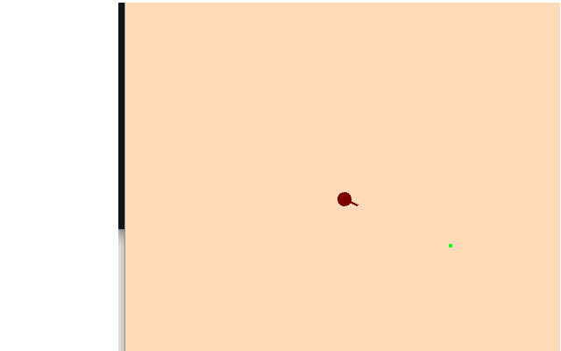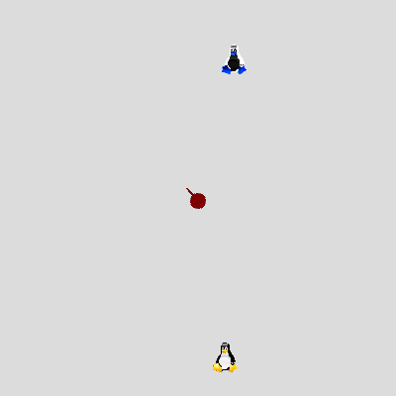

Le joueur aura accès à un panel INCROYABLE de bonus.
Un système de scoring permettra aux différents joueurs de se comparer…
Chaque collision avec un astéroïde provoquera des dommages irréparables sur le vaisseau et à long termes conduiront le joueur au Game-Over.

La répartition du projet a été imaginée comme suit:
Nous avons tout d’abord commencer par coder le corps de base du jeu en suivant le tutoriel précédemment évoqué.

La première partie du code a donc été l’affichage de la map avec la possibilité de switcher d’univers; et la mise en place du code gérant les différents inputs (souris et clavier).
Et la création du héros incarné par le vaisseau au centre.
A la suite de ça les mouvements du héros ont été mis en place (rotation selon son centre et suivant le curseur de la souris).
S’en est ensuite suivi la mise en place des tirs et la programmation des ennemies avec la création des divers ennemies. Pour le moment seul un ennemi a été implémenté.
Le comportement des divers ennemies s’est ainsi révélé plus compliqué que prévu.
Le fichier source contient de nombreux début de code qui permettraient l’évolution du jeu vers une reproduction plus proche du jeu originel.
La partie scoring n’a pas pu être programmée comme prévu dans le planning.

En conclusion le programme que nous étions fixé a été plus ou moins suivi, même si toutes les fonctions que nous voulions initialement implémenter n’ont pas pu être ajoutées ou du moins rendu fonctionnelle (système de scoring, ennemies différents ...).

